读书月 | 解锁经典诗歌，抽取惊喜好礼

现代生活节奏很快
我们的时间越来越碎片化
读书常常也变得奢侈

阅读，是获取信息的过程
更能给人以精神力量
人间四月天，正是读书时
为鼓励大家珍惜时光、积极阅读
新东方在线联合图书馆举办
“花间四月 品味经典”活动
经典不褪色，阅读不过时
解锁7堂诗歌赏析课
更有机会抽取惊喜好礼
手机微信识别下方二维码参与活动
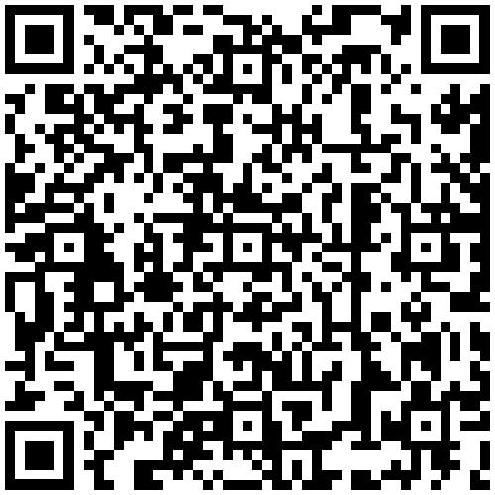

解锁经典诗歌，抽取惊喜好礼

活动阶段
活动开启时间：
2022年4月15日-5月20日
开奖时间：
5月25日
开奖结果公示期：
5月25日-6月10日

参与方式
活动开启时间内，手机微信识别下方二维码进入活动页面，根据提示参与活动；每人每天最多可解锁1堂诗歌赏析课，解锁7堂诗歌赏析课后可获得抽奖机会，等待开奖。

奖项说明

奖项设置

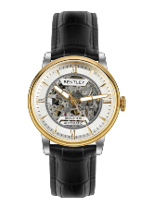
一等奖：43人
BENTLEY BL-1797 机械腕表

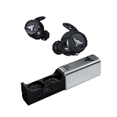
二等奖：128人
JBL FLASH X ROCK 蓝牙耳机

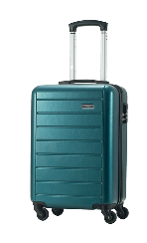
三等奖：343人
泰格斯 TLTR1001-01 旅行箱

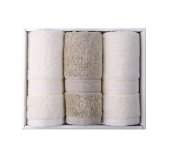
四等奖：1495人
金号 ZL2106 毛巾礼盒三条装

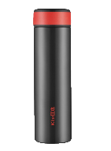
优秀组织奖：55所图书馆
匡本 KB-2002 智能杯（一箱40个）

抽奖规则
活动将按照一等奖、二等奖、三等奖、四等奖的顺序，依次从满足抽奖资格的参与者中随机抽取获奖者，每人仅一次获奖机会；优秀组织奖以图书馆读者参与度评定。

活动说明

- 本活动限新东方在线“花间四月 品味经典”读书月活动联合举办院校在校师生参与。
- 为方便获奖者及时接收获奖信息、顺利领取奖品，请参与者在活动页面提交准确、真实的信息，已提交信息不支持修改，请谨慎填写，未按提示提交信息者无获奖资格；活动中提交的信息，新东方在线将予以保护。
- 所有活动参与者仅有一次参与及获奖机会。
- 开奖结果将在活动页面内公示，获奖者需在开奖后1个月内领取奖品，逾期未领取视为该获奖者放弃活动获奖资格；领奖方式参见活动网页。
- 本次活动期间，如参与者存在违规行为（包括但不限于作弊、欺骗），活动主办方有权取消其所有获奖资格。
- 活动所示盲盒不对应实体物品。
- 本次活动由新东方在线主办，活动最终解释权归新东方在线所有。

